实验报告

实验题目： 实验3 数据流图、数据字典与E-R图集成
实验地点： 46号楼
指导教师： 吴梅梅
学生班级： 20智媒
学生学号： 2020213063004
学生姓名： 李韫琪
实验时间： 2022 年 9月 30 日

一、实验目的：
1．掌握数据流图与数据字典的设计方法。
2．掌握E-R图集成的步骤与方法。
二、实验内容：
1、某大型企业的数据中心为了集中管理、控制用户对数据的访问并支持大量的连接需求，欲构建数据管理中间件，其主要功能如下：
（1）数据管理员可通过中间件进行用户管理、操作管理和权限管理。用户管理维护用户信息（用户名、密码），存储在用户表中；操作管理维护数据实体的标准操作及其所属的后端数据库信息，存放在操作表中；权限管理维护权限表，该表存储用户可执行的操作信息。
（2）中间件验证前端应用提供的用户信息。若验证不通过，返回非法用户信息；若验证通过，中间件将等待前端应用提交操作请求。
（3）前端应用提交操作请求后，中间件先对请求进行格式检查。如果格式不正确，返回格式错误信息；如果格式正确，则进行权限验证（验证用户是否有权执行请求的操作），若用户无权执行该操作，则返回权限不足信息，否则进行连接管理。
（4）连接管理连接相应的后端数据库并提交操作。连接管理先检查是否存在空闲的数据库连接，如果不存在，新建连接；如果存在，则重用连接。
（5）后端数据库执行操作并将结果传输给中间件，中间件对收到的操作结果进行处理后，将其返回给前端应用。
要求：对系统进行分析，设计系统的数据流图和数据字典。

2、下面两图，图1是一张以报表为关注点的ER图，其中包含发布报表的部门、报表中的主题和报表提交的对象。图2的ER图以发布作为关注中心，把发布内容中的关键词建模为另一个实体。
要求：合并这两张ER图，并保证合成后的ER图语义完整、形式最简约且易理解。

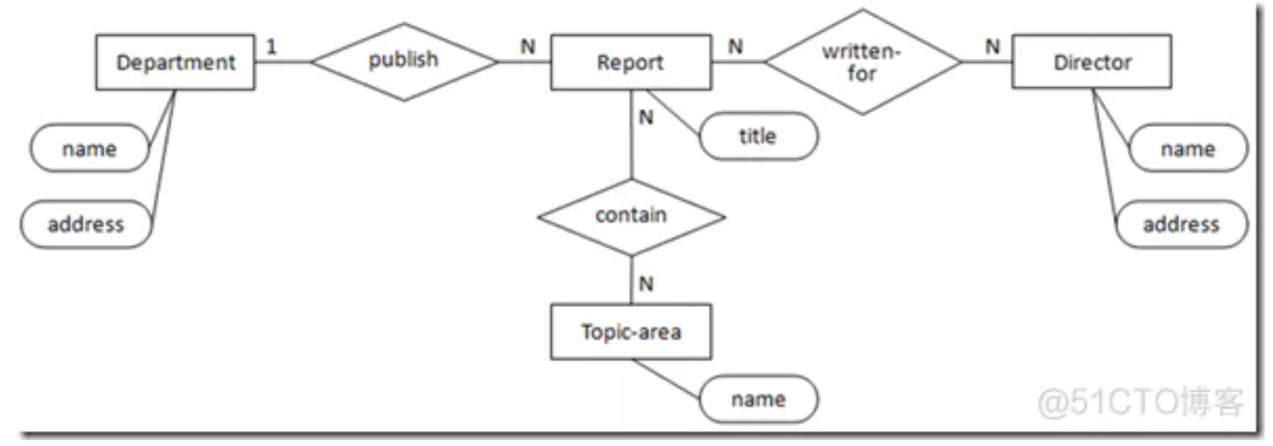
图1
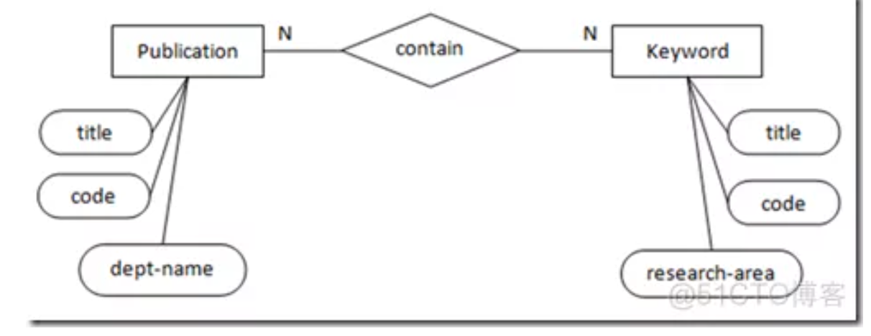
图2

实验1
一、系统数据流图

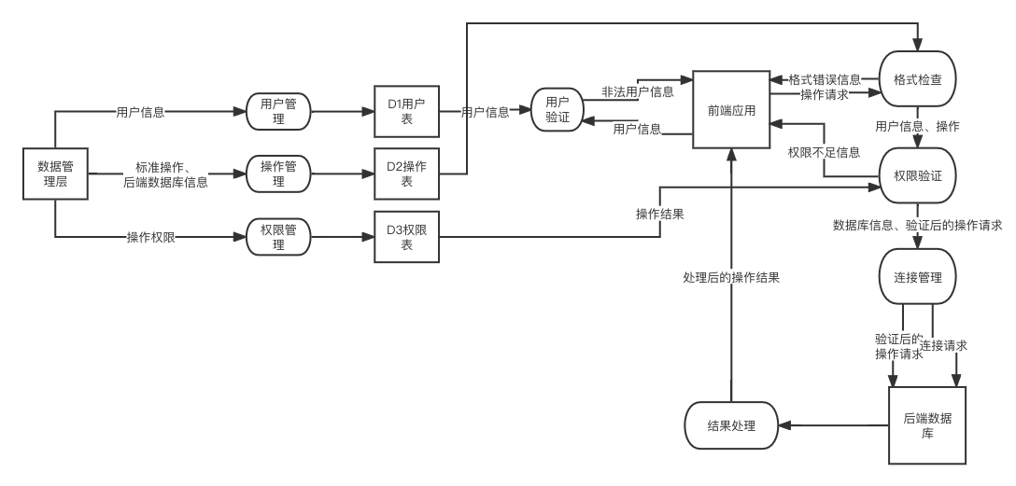

- 系统数据字典
数据字典：主要的数据流定义数据流名称：用户信息位置：数据管理员→用户管理、用户表→用户验证、前端应用→用户验证、格式检查→权限验证、用户验证→前端应用定义：用户信息=用户名称+密码+是否合法说明：用于验证用户是否有权执行请求的操作，验证用户信息失败则返回非法信息2）数据流名称：操作权限位置：数据管理员→权限管理、权限表→权限验证、权限验证→前端应用定义：操作权限=操作名称+是否具有权限说明：用于验证用户和操作是否有权连接后端数据库3）数据流名称：操作信息位置：数据管理员→操作管理、操作表→格式检查、格式检查→权限验证定义：操作信息=操作名称+所属后端数据库说明：用于提供操作信息及其所需后端数据库4）数据流名称：请求位置：前端应用→格式检查、权限验证→连接管理、连接管理→后端数据库定义：请求=用户名称+所请求的操作/连接+是否通过验证说明：用户和处理过程中所需进行的操作和连接请求5）数据流名称：格式信息位置：格式检查→前端应用定义：格式信息=请求名称+是否格式正确说明：请求格式是否正确，不正确则返回错误信息6）数据流名称：操作结果位置：后端数据库→结果处理、结果处理→前端应用定义：操作结果=操作名称+操作结果/经过处理的结果说明：后端数据库执行操作后的结果以及经过处理后的结果主要的数据存储定义1）数据存储名称：用户表输入：用户管理输出：用户验证数据结构：用户记录=用户+密码2）数据存储名称：操作表输入：操作管理输出：格式检查数据结构：操作记录=标准操作+所属后端数据库3）数据存储名称：权限表输入：权限管理输出：权限验证数据结构：权限记录=操作信息+用户权限（3）主要处理过程1）处理过程名：用户管理输入：数据管理员输出：用户表处理说明：建立用户表，对数据管理员提供的用户信息进行数据化并存储2）处理过程名：操作管理输入：数据管理员输出：操作表处理说明：建立操作表，将操作和其对应的数据库存储在表中3）处理过程名：权限管理输入：数据管理员输出：权限表处理说明：建立权限表，存储各操作对应的权限4）处理过程名：用户验证输入：用户表、前端应用输出：前端应用处理说明：验证前端应用提供的用户信息，若验证不通过，返回非法用户信息；若验证通过，中间件将等待前端应用提交操作请求5）处理过程名：格式检查输入：前端应用、操作表输出：前端应用、权限验证处理说明：对请求进行格式检查，如果格式不正确，返回格式错误信息；如果格式正确，则进行权限验证6）处理过程名：权限验证输入：格式检查、权限表输出：前端应用、连接管理处理说明：验证用户是否有权执行请求的操作，若用户无权执行该操作，则返回权限不足信息，否则进行连接管理7）处理过程名：连接管理输入：权限验证输出：后端数据库处理说明：连接管理连接相应的后端数据库并提交操作，连接管理先检查是否存在空闲的数据库连接，如果不存在，新建连接；如果存在，则重用连接8）处理过程名：结果处理输入：后端数据库输出：前端应用处理说明：对后端数据库执行操作后的结果进行处理，并将处理后的结果发给前端应用

实验2

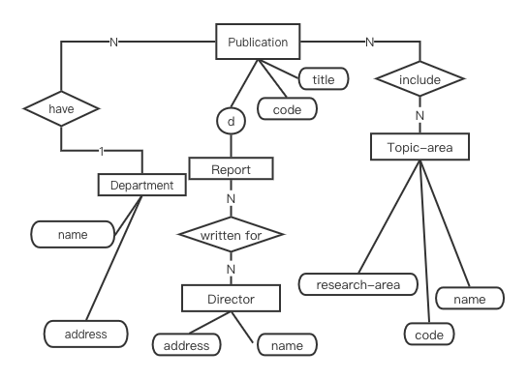

- 心得体会：
实验一根据某大型企业的数据中心的系统需求设计了数据流图，表达了数据和处理过程的关系，并设计系统的数据字典，得到进行详细的数据收集和数据分析后获得的主要成果。熟练掌握了数据流图与数据字典的设计方法。
实验二是E-R图集成，就是把设计好的各子系统的分E-R图综合成一个系统的总E-R图。该过程分两部，合并E-R图和修改和重构初步E-R图。合并E-R图主要进行了解决各分E-R图之间的属性、命名、结构的冲突问题；修改和重构初步E-R图消除初步E-R图中不必要的实体集冗余和联系冗余。通过本实验我熟练掌握E-R图集成的步骤与方法，最终得到的ER图达到了语义完整、最简约、易理解的目标。ER图集成是一个持续优化和评估的过程。需要注意的是“最简约”未必会最高效。如本次实验合并的ER图中去除的“publish”和“contain”关系，保留它们可能对性能有帮助。在后期的分析或测试过程中可根据需要重构ER图。

